DESCRIPTIF GENERATEUR D’AIR CHAUD 
INTERIEUR ou EXTERIEUR
VERTICAL ou HORIZONTAL
GENERATEUR D’AIR CHAUD
GVE GHE GVEX GHEX
DU 25 au 65
MONOPHASE 230 V - 50Hz

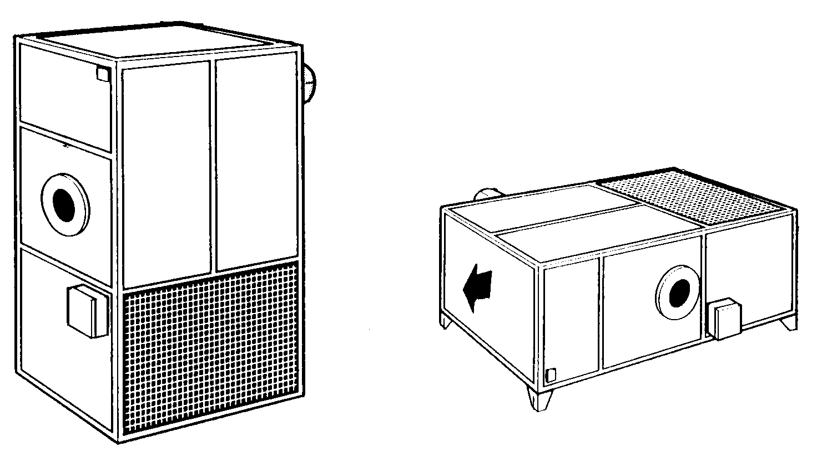

CARACTERISTIQUES TECHNIQUES


78, rue de Kemmel BP 30173
59428 Armentières Cedex - France
Tel : +33 (0)3.20.10.59.59 Fax : +33 (0)3.20.35.57.22
SOLARONICS se réserve le droit de modifier sans préavis les caractéristiques de ses appareils.
Ce document ne peut être considéré comme contractuel.
DESCRIPTIF TECHNIQUE - GENERATEUR D’AIR CHAUD GVE/GHE/GVEX/GHEX du 25 au 65 – CC09070C-FR -20/10/2010
PAGE 1/4

DESCRIPTIF GENERATEUR D’AIR CHAUD
INTERIEUR ou EXTERIEUR
VERTICAL ou HORIZONTAL
DIMENSIONS ET POIDS GENERATEUR VERTICAL INTERIEUR ET EXTERIEUR
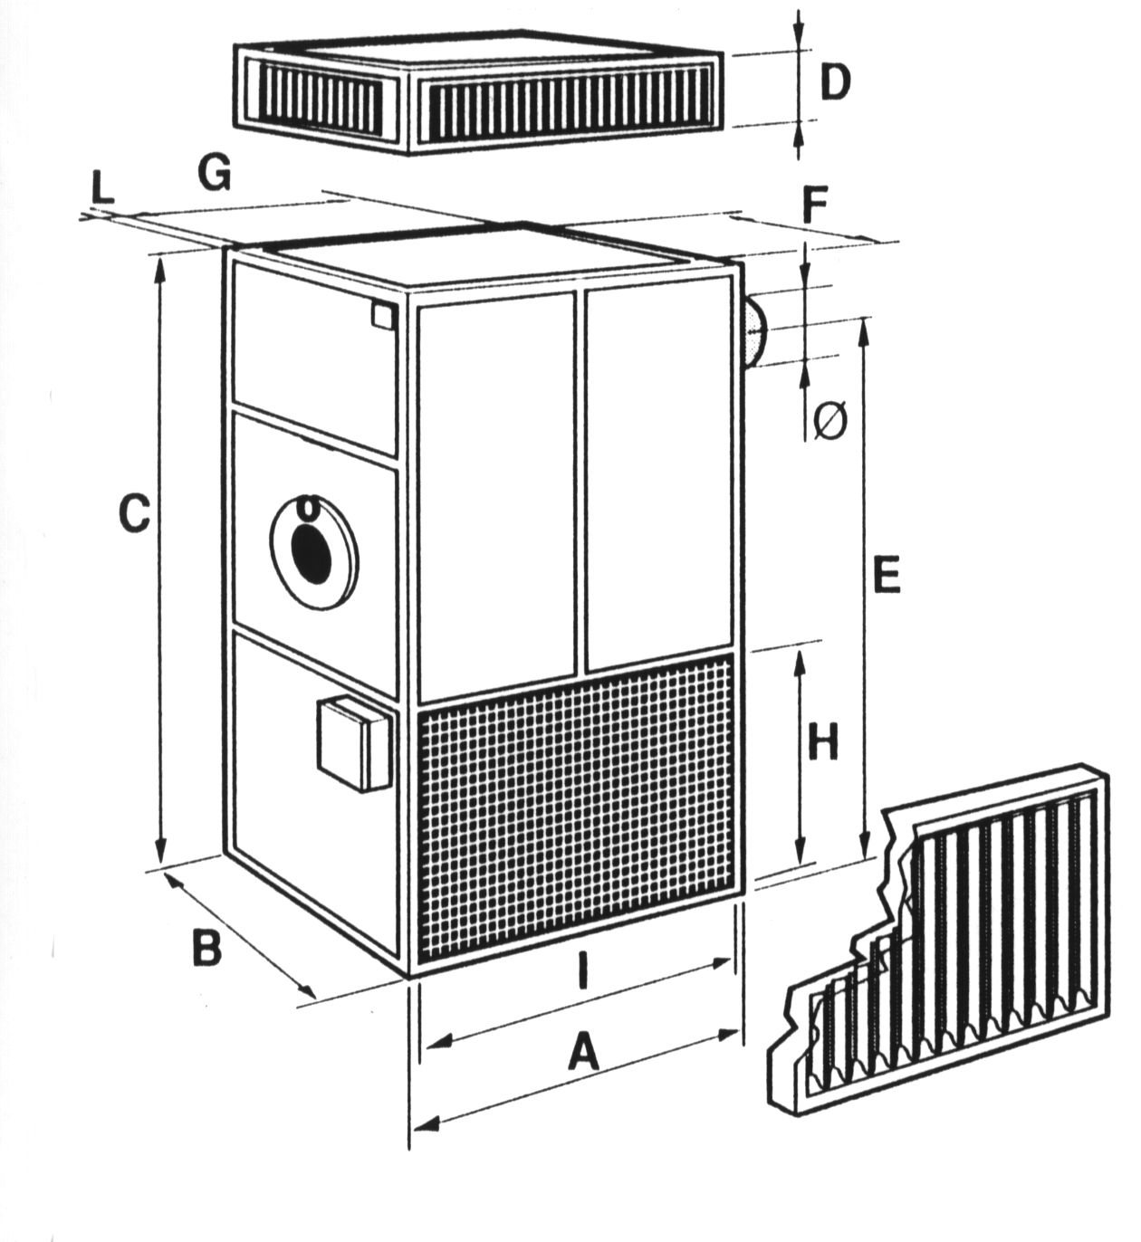
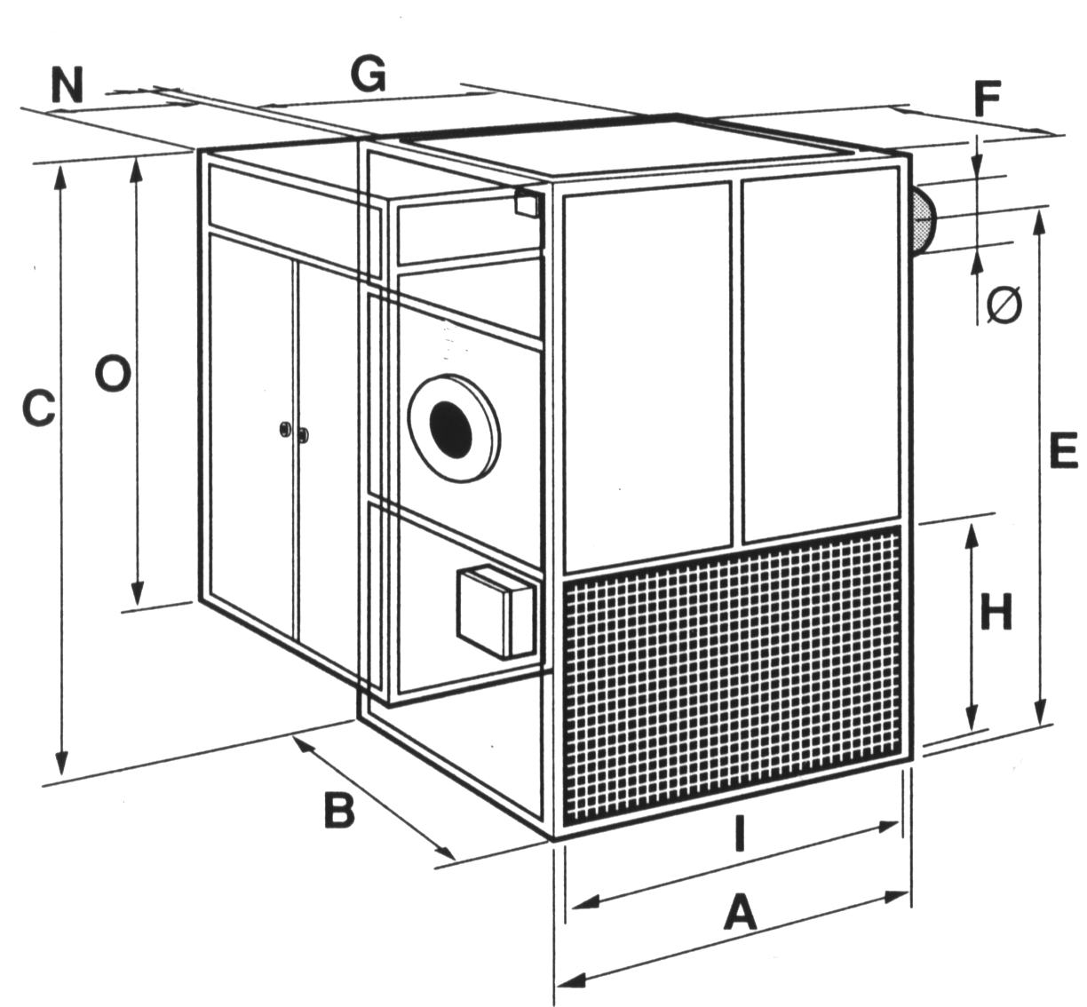
Plénum 3 voies (option)
Caisson Filtre
+ Filtre G3
(Option)
Générateur
vertical intérieur GVE
Générateur
vertical extérieur GVEX

GENERATEUR  VERTICAL INTERIEUR |  |  |  | Hauteur plenum | Hauteur buse fumées |  | Connexion de la sortie de l’air |  |  |  | Connexion de l’arrivée d’air |  |  | Profil  de la structure |  |  | buse de fumées | Poids du générat.  net |  | Poids du générat.  emballé |  |  | Poids net du plenum
 | Longueur | Largeur | Hauteur
MOD. | A | B | C | D | E |  | F |  | G |  | H |  | I | L |  |  | Ø | Kg |  | Kg |  |  | Kg
GVE 25 | 660 | 530 | 1430 | 305 | 1215 |  | 490 |  | 620 |  | 480 |  | 620 | 20 |  |  | 150 | 140 |  | 147 |  |  | 11
GVE 35 | 660 | 530 | 1430 | 305 | 1215 |  | 490 |  | 620 |  | 480 |  | 620 | 20 |  |  | 150 | 148 |  | 155 |  |  | 11
GVE 50 | 870 | 636 | 1750 | 305 | 1500 |  | 596 |  | 830 |  | 630 |  | 830 | 20 |  |  | 180 | 210 |  | 220 |  |  | 17
GVE 65 | 870 | 636 | 1750 | 305 | 1500 |  | 596 |  | 830 |  | 630 |  | 830 | 20 |  |  | 180 | 220 |  | 230 |  |  | 17
GENERATEUR  VERTICAL EXTERIEUR |  |  |  | Hauteur buse fumées |  | Connexion de la sortie  de l’air |  |  |  | Connexion de l’arrivée d’air |  |  |  |  | Cabine du brûleur |  |  |  | Buse des |  | Poids du générateur
 | Longueur | Largeur | Hauteur |  |  |  |  |  |  |  |  |  |  |  | Prof. | Hauteur |  |  | fumées |  | Net | Emballé
MOD. | A | B | C | E |  | F |  | G |  | H |  | I |  |  | N | O |  |  | Ø |  | Kg | Kg
GVEX 25 | 660 | 530 | 1430 | 1215 |  | 490 |  | 620 |  | 480 |  | 620 |  |  | 500 | 1100 |  |  | 150 |  | 160 | 167
GVEX 35 | 660 | 530 | 1430 | 1215 |  | 490 |  | 620 |  | 480 |  | 620 |  |  | 500 | 1100 |  |  | 150 |  | 168 | 175
GVEX 50 | 870 | 636 | 1750 | 1500 |  | 596 |  | 830 |  | 630 |  | 830 |  |  | 500 | 1280 |  |  | 180 |  | 238 | 248
GVEX 65 | 870 | 636 | 1750 | 1500 |  | 596 |  | 830 |  | 630 |  | 830 |  |  | 500 | 1280 |  |  | 180 |  | 248 | 258
78, rue de Kemmel BP 30173
59428 Armentières Cedex - France
Tel : +33 (0)3.20.10.59.59 Fax : +33 (0)3.20.35.57.22
SOLARONICS se réserve le droit de modifier sans préavis les caractéristiques de ses appareils.
Ce document ne peut être considéré comme contractuel.
DESCRIPTIF TECHNIQUE - GENERATEUR D’AIR CHAUD GVE/GHE/GVEX/GHEX du 25 au 65 – CC09070C-FR -20/10/2010
PAGE 2/4

DESCRIPTIF GENERATEUR D’AIR CHAUD
INTERIEUR ou EXTERIEUR
VERTICAL ou HORIZONTAL
DIMENSIONS ET POIDS GENERATEUR HORIZONTAL INTERIEUR ET EXTERIEUR

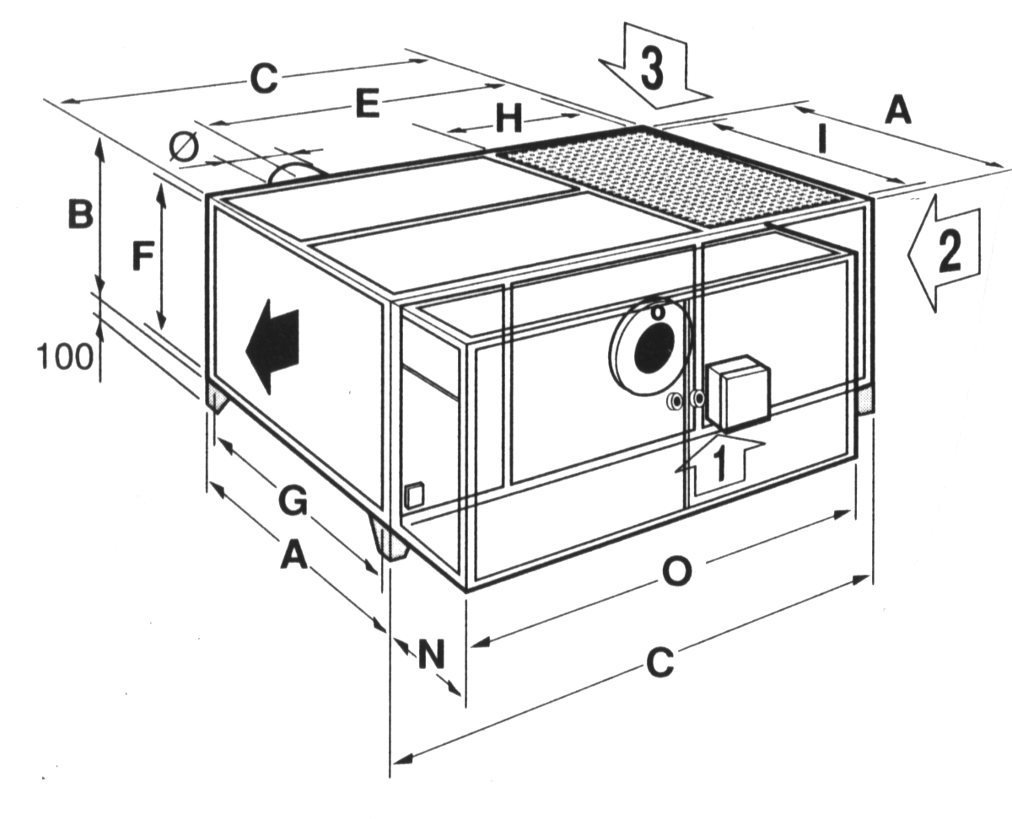
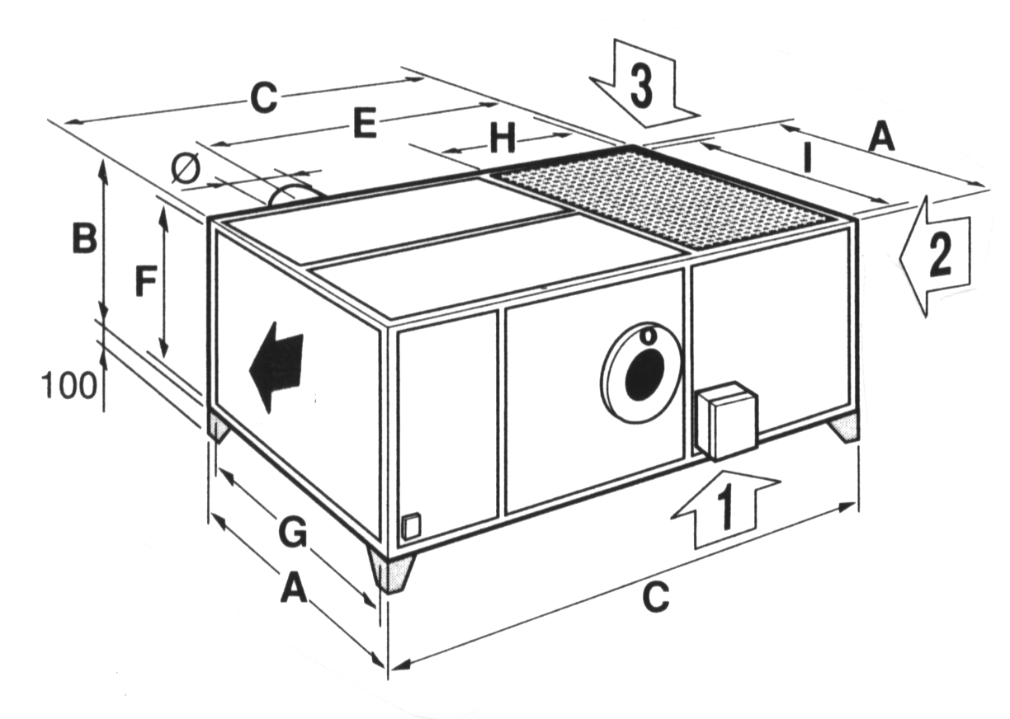

Générateur
horizontal intérieur GHE
Générateur
horizontal Extérieur GHEX

GENERATEUR  HORIZONTAL INTERIEUR |  |  |  | Hauteur plenum | Distance buse de fumées | Connexion de la sortie de l’air |  | Connexion de l’arrivée d’air |  | Profil  de la structure | Buse des fumées | Poids du générat. net | Poids du générat.  emballé
 | Longueur | Hauteur | Largeur
MOD. | A | B | C | D | E | F | G | H | I | L | Ø | Kg | Kg
GHE 25 | 660 | 530 | 1430 | 305 | 1215 | 490 | 620 | 480 | 620 | 20 | 150 | 140 | 147
GHE 35 | 660 | 530 | 1430 | 305 | 1215 | 490 | 620 | 480 | 620 | 20 | 150 | 148 | 155
GHE 50 | 870 | 636 | 1750 | 305 | 1500 | 596 | 830 | 630 | 830 | 20 | 180 | 210 | 220
GHE 65 | 870 | 636 | 1750 | 305 | 1500 | 596 | 830 | 630 | 830 | 20 | 180 | 220 | 230
GENERATEUR  HORIZONTAL EXTERIEUR |  |  |  | Hauteur buse de  fumées | Connexion de la sortie  de l’air |  | Connexion de l’arrivée de l’air |  | Cabine du brûleur |  | Buse des  fumées | Poids du générateur
 | Longueur | Hauteur | Largeur | Hauteur buse de  fumées |  |  |  |  | Prof. | Largeur | Buse des  fumées | Net | Emballé
MOD. | A | B | C | E | F | G | H | I | N | O | Ø | Kg | Kg
GHEX 25 | 660 | 530 | 1430 | 1215 | 490 | 620 | 480 | 620 | 500 | 1430 | 150 | 165 | 172
GHEX 35 | 660 | 530 | 1430 | 1215 | 490 | 620 | 480 | 620 | 500 | 1430 | 150 | 173 | 180
GHEX 50 | 870 | 636 | 1750 | 1500 | 596 | 830 | 630 | 830 | 500 | 1750 | 180 | 244 | 254
GHEX 65 | 870 | 636 | 1750 | 1500 | 596 | 830 | 630 | 830 | 500 | 1750 | 180 | 254 | 264

78, rue de Kemmel BP 30173
59428 Armentières Cedex - France
Tel : +33 (0)3.20.10.59.59 Fax : +33 (0)3.20.35.57.22
http://www.solaronics.fr
SOLARONICS se réserve le droit de modifier sans préavis les caractéristiques de ses appareils.
Ce document ne peut être considéré comme contractuel.
DESCRIPTIF TECHNIQUE - GENERATEUR D’AIR CHAUD GVE/GHE/GVEX/GHEX du 25 au 65 – CC09070C-FR – 20/10/10
Page 3/4

DESCRIPTIF GENERATEUR D’AIR CHAUD
INTERIEUR ou EXTERIEUR
VERTICAL ou HORIZONTAL
Descriptif produit

Le générateur, bénéficiant du marquage , comprend :

- Un échangeur de chaleur constitué d’un faisceau de tubes de forte épaisseur avec turbulateurs et deux collecteurs de fumée. La partie frontale est ouvrante pour permettre l’inspection et le nettoyage.
- Une chambre de combustion en acier inox AISI 430 pour haute température et grande surface d’échange, formée de façon à ce que toutes ses parties soient bien refroidies.
- Une structure solide en profilés d’aluminium, panneaux en tôle prélaquée revêtus à l’intérieur d’une isolation thermo acoustique protégée par de la tôle réfléchissante. Le démontage des panneaux facilite les opérations de manutention et de nettoyage.
- Un tableau électrique de commande avec interrupteur général, commutateur «chauffage ventilation» coupe circuit, lampe témoin (pour les triphasé); avec interrupteur, commutateur, lampe témoin (pour les monophasé).
- Un Tri thermostat pour démarrage automatique des ventilateurs, le contrôle des maxima et l’arrêt de sécurité du brûleur avec réarmement manuel.
- Un plénum de soufflage 3 voies (option).
- Un caisson filtre + filtre G3 (option)
- Une pression augmentée à 300 Pascals (option sauf pour les modèles 750 et 900).
- Un groupe de ventilation à faible vitesse de rotation formé de ventilateurs centrifuges double ouïes, statiquement et dynamiquement équilibrés, moteurs électriques montés sur glissières avec tendeurs et transmissions par poulies et courroies. Pour les monophasés, le moteur est en accouplement direct.

Garantie 1 an pièce et main d’œuvre usine. La mise en route pourra être réalisée par SOLARONICS. Celle-ci offre une garantie totale la première année.

Mise en place de l’appareil

Prévoir une distance suffisante autour de l’appareil pour le positionner, accéder au brûleur et avoir une circulation d’air à la prise d’air (1 mètre minimum entre la prise d’air et le premier obstacle). Pour les appareils en deux parties, superposer le caisson de combustion sur le caisson de ventilation.

Raccordement électrique

- Il doit être réalisé conformément à la norme NFC 15100 de l'UTE (section des conducteurs, liaison à la terre, sectionneur, protections par fusibles et disjoncteurs...)

- Alimentation électrique à prévoir : Monophasé 230V + Neutre + Terre

Evacuation des produits de combustion

Il est impératif que les fumées soient rejetées à l’extérieur. L’appareil est prévu pour fonctionner en tirage naturel. La section du conduit de fumée doit être au moins égale à celle du générateur aussi verticale que possible.
78, rue de Kemmel BP 30173
59428 Armentières Cedex - France
Tel : +33 (0)3.20.10.59.59 Fax : +33 (0)3.20.35.57.22
http://www.solaronics.fr
SOLARONICS se réserve le droit de modifier sans préavis les caractéristiques de ses appareils.
Ce document ne peut être considéré comme contractuel.
DESCRIPTIF TECHNIQUE - GENERATEUR D’AIR CHAUD GVE/GHE/GVEX/GHEX du 25 au 65 – CC09070C-FR – 20/10/10
Page 4/4

